ИТОГОВАЯ проверочная работа по темам 1 — 11 УМК
по основам военной службы

- Объем первой помощи, оказываемой пострадавшим на поле боя, в том числе включает:
А. Вправление вывихнутого сустава.
Б. Вывод пострадавшего из состояния кантузии.
В. Надевание на пораженных принахождении на зараженной местности противогаза и средств защиты кожи.
Г. Извлечение из предплечья раненого инородных тел.
- Оказание первой медицинской помощи в бою при ранениях осуществляется с использованием:
А. Подручных и табельных индивидуальных средств.
Б. Автомобильной аптечки.
В. Медицинского набора фельдшера.
Г. Только лекарственных препаратов.
- Оповещение войск о РХБ заражении радиационная, химическая и биологическая защита:
А. Включает.
Б. Не включает.
В. Вклчает при наличии средств связи.
Г. Включает при наличии герметичных транспортных средств.
- Общевойсковой защитный комплект в виде плаща одевается по команде:
А. «Плащ в рукава, чулки, перчатки надеть.»
Б. «Газы! Плащ в рукава, чулки, перчатки надеть!»
В. «Плащ в рукава, чулки, перчатки надеть.Газы!»
Г. «Внимание! Плащ в рукава, чулки, перчатки надеть.Газы!»
- На рисунке ниже изображено поэтапное выполнение команды:
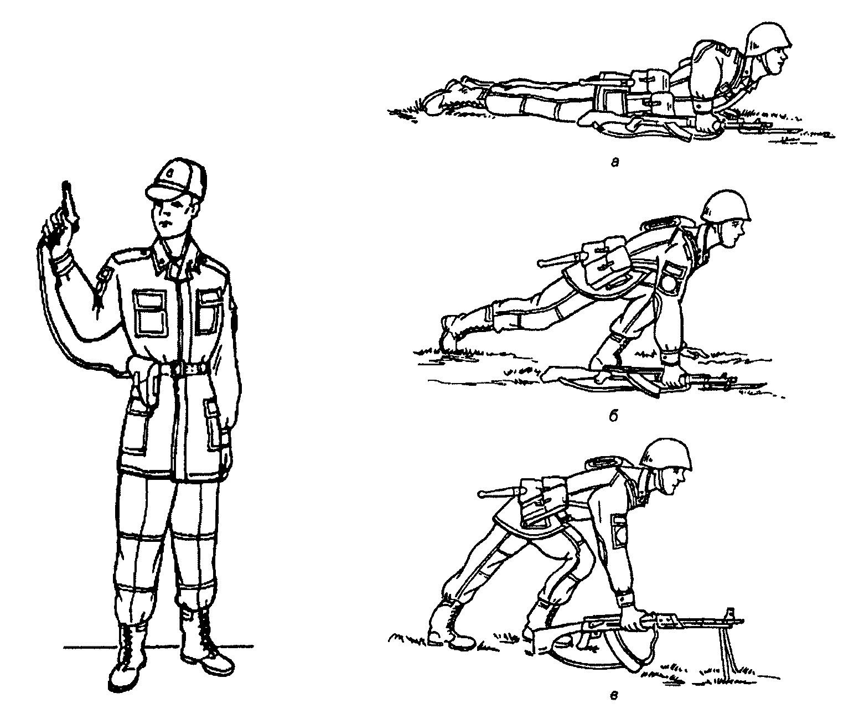

А. В укрытие (к бою).
Б. Переползти.
В. Встать.
Г. Ложись (к бою).

- Первый военнослужащий в колонне называется:
А. Ведущий.
Б. Командующий.
В. Ориентирующий.
Г. Направляющий.
- Первый экземпляр ключей от замков дверей для хранения оружия и боеприпасов находится:
А. У командира роты.
Б. У дежурного по воинской части.
В. У дежурного по роте.
Г. У командира взвода.
- Виды караулов:
А. Гарнизонные и внешние.
Б. Гарнизонные и приграничные.
В. Гарнизонные и внутренние.
Г. Гарнизонные и корабельные.
- Для оценки возможных результатов стрельбы из стрелкового оружия и гранатометов обычно принимается в том числе следующий показатель:
А. Исправность стрелкового оружия.
Б. Средний ожидаемый расход времени на выполнение огневой задачи.
В. Скорость движения цели.
Г. Психологическое состояни стрелка.
- Воинская дисциплина достигается:
А. Воспитанием у военнослужащих морально-психологических качеств.
Б. Соблюдением воинского этикета.
В. Упорными тренировками.
Г. Теоретическими занятиями.

- На разводе суточного наряда проверяются:
А.
1. Численный состав наряда.
2. Вооружение.
3. Установленная для суточного наряда форма одежы.
4. Знание обязанностей.
Б.
1. Численный состав наряда.
2. Вооружение.
3. Установленная для суточного наряда форма одежы.
- Знание обязанностей.
- Здоровье военнослужащего.
В.
1. Численный состав наряда.
2. Вооружение.
3. Установленная для суточного наряда форма одежы.
4. Здоровье военнослужащего.
Г.
1. Численный состав наряда.
2. Вооружение.
3. Установленная для суточного наряда норма пайка.
4. Здоровье военнослужащего.
- Места для хранения всех видов обмундирования закрепляются за военнослужащими и обозначаются:
А. Нашивками
Б. Насечками.
В. Ярлычками.
Г. Табличками.
- Обеспечение безопасности военной службы — целенаправленная деятельность по выполнению в том числе:
А. Общевоинских уставов Вооруженных Сил Российской Федерации.
Б. Конвенции о правах ребенка Генеральной ассамблеи ООН.
В. Международных соглашений, направленных на защиту окружающей среды.
Г. Семейного кодекса Российской Федерации.

